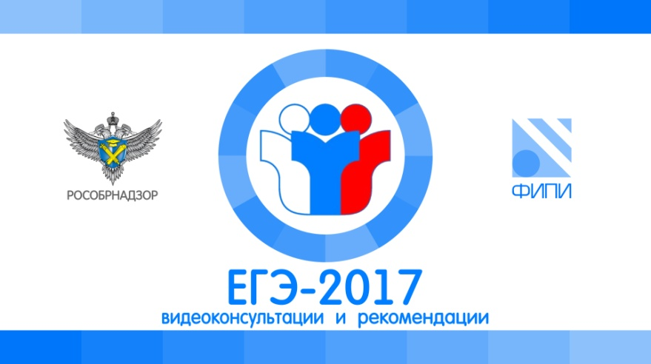

Рособрнадзор начал публикацию видеоконсультаций по подготовке к ЕГЭ-2017

Федеральная служба по надзору в сфере образования и науки начала публикацию на своем Youtube-канале видеоконсультаций по подготовке к ЕГЭ 2017 года.
В серии из 11 видеолекций руководители федеральных комиссий по разработке контрольных измерительных материалов ЕГЭ рассказывают об особенностях и содержании экзаменов по каждому из предметов, изменениях 2017 года, дают рекомендации по подготовке к ЕГЭ и отвечают на вопросы выпускников.
Своими советами, как успешно подготовиться и сдать экзамены, делятся также участники ЕГЭ 2016 года, получившие высокие баллы на экзаменах.
Выпускники, принимавшие участие в съемках и имевшие возможность непосредственно пообщаться с разработчиками заданий ЕГЭ, оценили полезность такого опыта.
Видеоконсультации по всем предметам ЕГЭ выйдут в течение января 2017 года. С опубликованными материалами также можно будет ознакомиться на официальном информационном портале ЕГЭ.

